Problema 1
Partiendo de la expresión del campo eléctrico para todo el espacio, obtendremos la expresión de la diferencia de potencial en el mismo. Para ello, primero realizamos una breve síntesis del procedimiento para hallar el campo eléctrico, a modo de recordatorio.
Se emplea una superficie gaussiana de largo L, con forma de cilindro, que envuelve al hilo infinito.
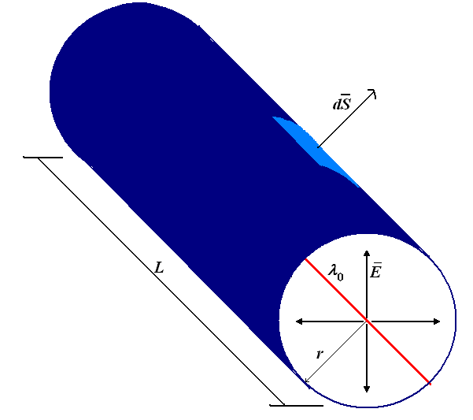
El “hilo” de la figura anterior rodeado de una superficie cilíndrica

Se elige un largo genérico L dado que el campo tiene una dirección totalmente perpendicular a dicha superficie, y no depende de la longitud L (tal es así que la longitud L no aparece en la fórmula del campo eléctrico). Por lo tanto resta obtener la expresión del módulo del campo eléctrico, y agregarle dirección y sentido. La expresión es:
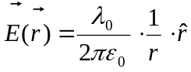
donde:
- r es la distancia más corta del punto del espacio donde se quiere calcular el campo eléctrico, al hilo cargado.
- es el versor que apunta en la dirección radial (ver figura).

Sabiendo que el campo eléctrico es irrotacional, podemos decir que calcular una integral de camino de un punto inicial a un punto final no depende del camino que escojamos. Por lo tanto, la diferencia de potencial entre dos puntos del espacio, bajo la influencia del campo eléctrico producido por este hilo infinito será:

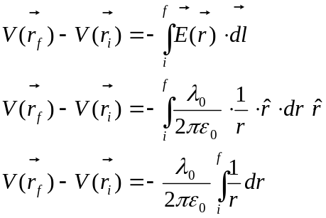
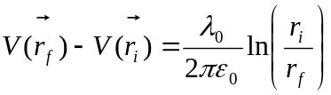

Bien podríamos ahora intentar asignarle un potencial de referencia a un punto dado del espacio para poder graficar el potencial para todo el espacio. Con una carga puntual o una esfera cargada suele asignarse el potencial “cero” al infinito. Sin embargo, si en este caso tomamos el punto inicial como infinito y le asignamos el potencial 0, nos encontraremos con un problema divergente, dado que el logaritmo natural de un número que tiende a cero, diverge al menos infinito. Entonces planteando el potencial por un camino radial desde el infinito hacia un punto final (en el cual nos interesa calcular la diferencia de potencial) obtenemos:

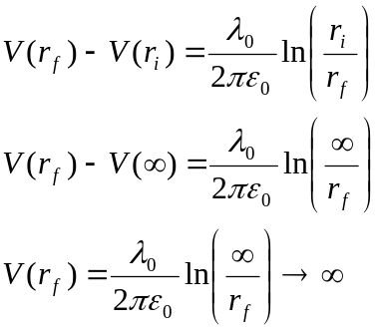

Entonces para solucionar este problema divergente, asignamos arbitrariamente el potencial “cero” a una posición totalmente arbitraria que se encuentre fuera del cilindro.

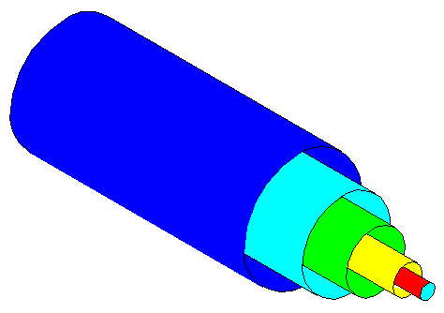
Vista en perspectiva del cilindro (rojo) y las superficies equipotenciales. Cada color corresponde a un determinado radio, medido desde el eje longitudinal del cilindro. La superficie de color verde corresponde al potencial “cero”(referencia). La superficie de color amarillo corresponde a un potencial mayor a cero, mientras que las superficies celeste y azul corresponden a potenciales menores a cero.

Problema2
Se tiene un cilindro con carga superficial constante . Primero se pide demostrar que el campo eléctrico en el interior del cilindro es nulo. Procedemos al cálculo del campo eléctrico.
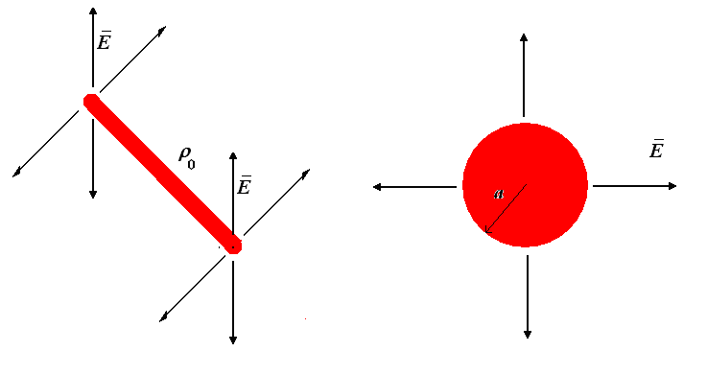
Un cilindro uniformemente cargado y de largo infinito. Izquierda: Vista en perspectiva; derecha vista frontal

Tomamos una superficie gaussiana cilíndrica cuyo eje longitudinal coincida con el del cilindro, y su radio sea menor al radio a del cilindro.
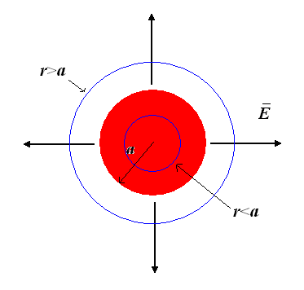
Vista frontal del cilindro de la figura 25. Se muestra la traza de la superficie gaussiana para puntos fuera (r>a) y dentro (r<a) del cilindro.

Aplicando la ley de Gauss:

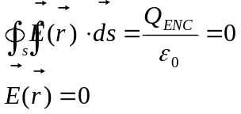

La carga encerrada por la superficie gaussiana en este caso es nula porque toda la carga se halla en la superficie del cilindro, y nosotros estamos considerando r<a.
En segunda instancia nos piden hallar el campo eléctrico para r>a. Entonces esta vez consideraremos una superficie gaussiana que contenga totalmente al cilindro:
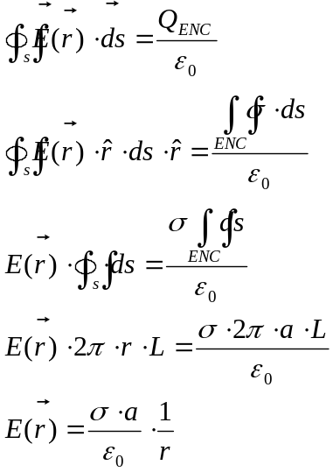
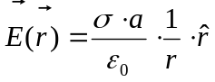

Como era de esperarse, esta expresión del campo eléctrico no depende de la longitud L de la superficie gaussiana considerada, dado que se está suponiendo que el cilindro es de longitud infinita.
Luego calculamos la diferencia de potencial entre dos puntos cualesquiera:

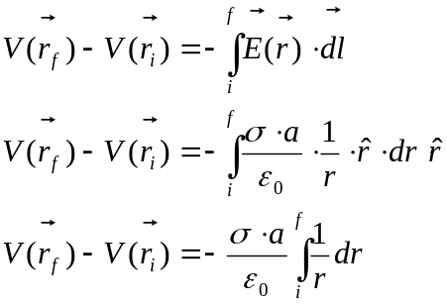
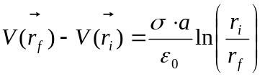

Si observamos lo resultados obtenidos del problema anterior (hilo infinito):

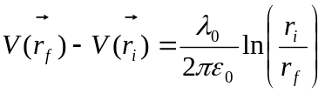

y consideramos 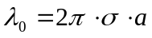, los resultados para una distribución en forma de hilo infinito quedan de la siguiente forma:

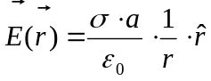
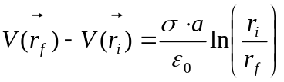
Como puede notarse, coinciden con los resultados de este problema (para un cilindro infinito).

Problema 3
Se modeliza una línea de transmisión mediante dos cilindros infinitos con densidades de carga lineales + y - respectivamente.
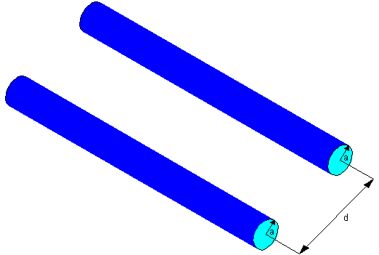
Vista en perspectiva de los dos cilindros cargados, separados a una distancia “d” entre ambos ejes, y ambos con radio “a”.

Se pide hallar el potencial eléctrico en todo el espacio. Para ello, previamente debemos calcular el campo eléctrico para todo el espacio. Pero esta vez, a diferencia del problema 2, tenemos dos cilindros cargados. Resolvemos aplicando superposición, es decir, considerando los efectos que produce un cilindro a la vez, y luego sumando los dos efectos para obtener el efecto producido por ambos simultáneamente.
Fijamos como coordenadas del problema:
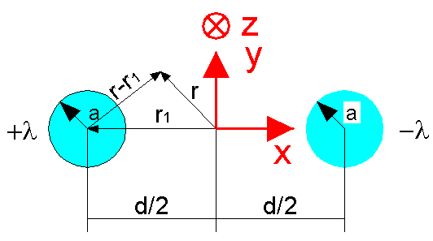
Vista frontal del corte de los cilindros. El origen de coordenadas se tomó en el medio de los dos.

Consideramos primero el cilindro de la izquierda, que se encuentra en la posición:

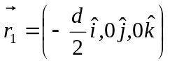

Por lo tanto, la distancia de cualquier punto del espacio, al centro del cilindro será:
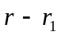, donde r es la distancia de un punto del espacio al origen de coordenadas. Habiendo planteado esto, podemos utilizar la expresión obtenida del problema 2 y adaptarla a este caso:

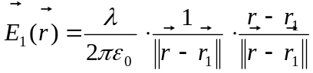

Análogamente, con el cilindro de la derecha:

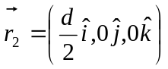
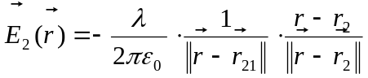

Por superposición, el campo en todo el espacio será:

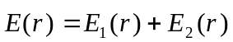
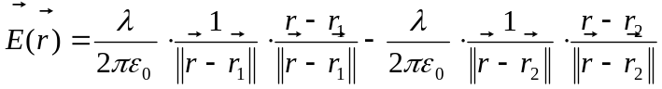

Entonces la diferencia de potencial en todo el espacio será:

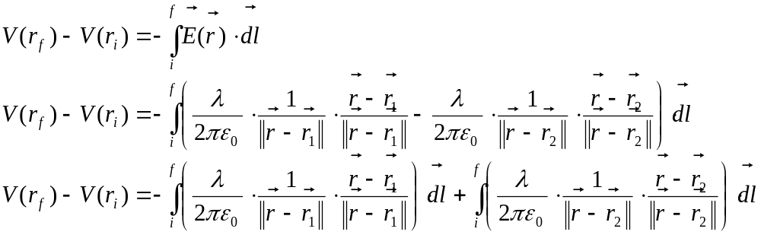

Eligiendo en cada una de las integrales un camino conveniente obtenemos:
- En la primera:

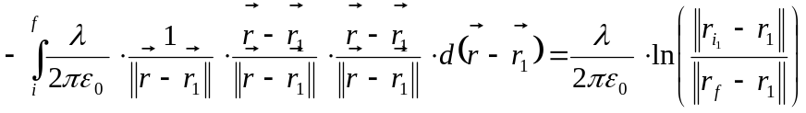

- En la segunda:

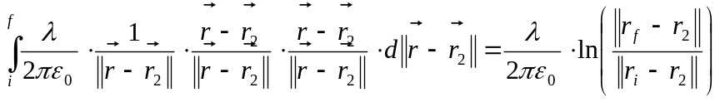

Combinando ambas:

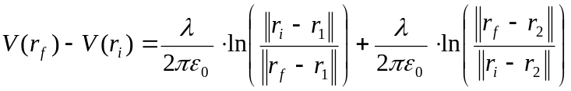
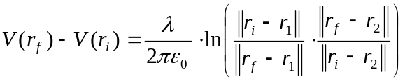

La segunda parte del problema consiste en lo siguiente. Teniendo en cuenta que el aire se ioniza en presencia de un campo de 3 . 10⁶ V/m, debemos calcular cual es la diferencia de potencial máxima entre los conductores para que eso no suceda, si la distancia entre los ejes de los conductores es de 30cm y sus radios de 2mm.

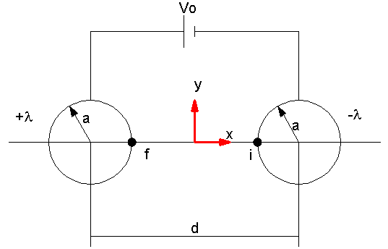

Teniendo en cuenta que:

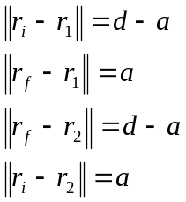
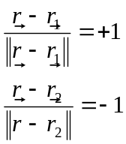

De la expresión de diferencia de potencial despejamos λ:

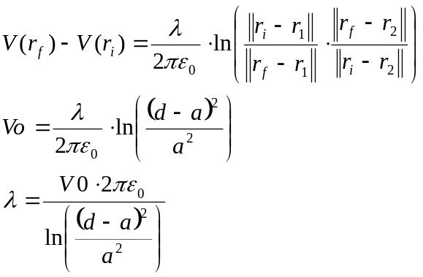

Reemplazando λ en la expresión del campo eléctrico:

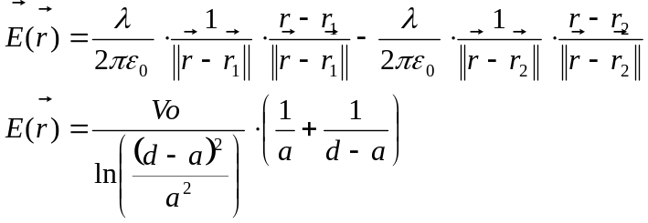
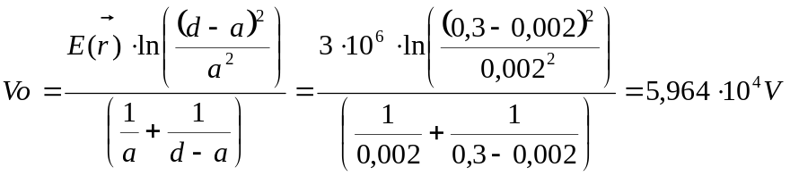

Problema 9
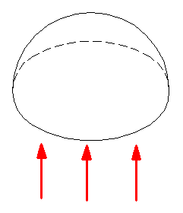
Debemos calcular el flujo del campo que produce un campo uniforme como el del dibujo. El campo eléctrico será de la forma:

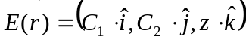

Entonces si intentamos aplicar el teorema de la divergencia en el recinto encerrado por la semiesfera de radio “r”:
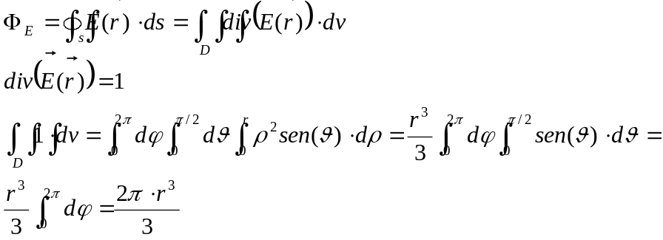
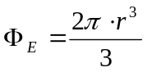

Problema 11
Campo eléctrico de una distribución esférica con densidad volumétrica de carga 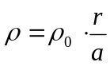, donde r es la distancia desde el centro de la esfera al punto donde se quiere calcular el campo, a es el radio de la esfera.

- Si r<a:

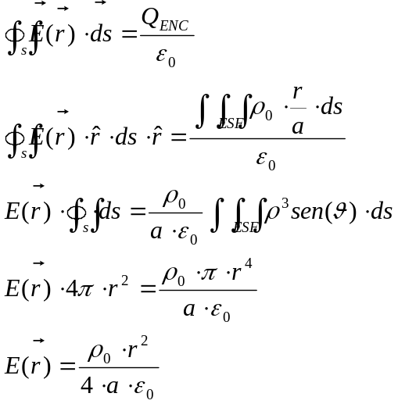

- Si r>a

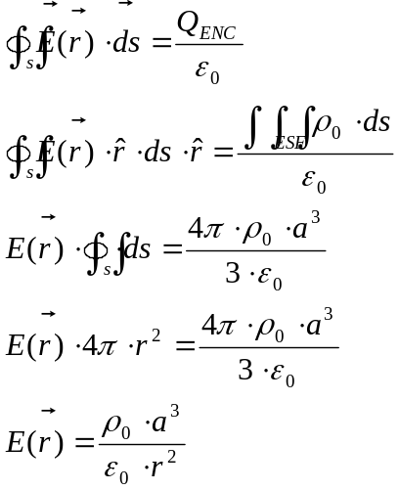
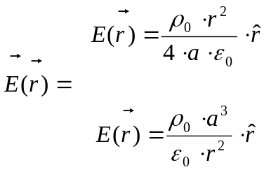
Si r<a

Si r>a

Campo eléctrico de una distribución cilíndrica con densidad volumétrica de carga .

- Si r<a

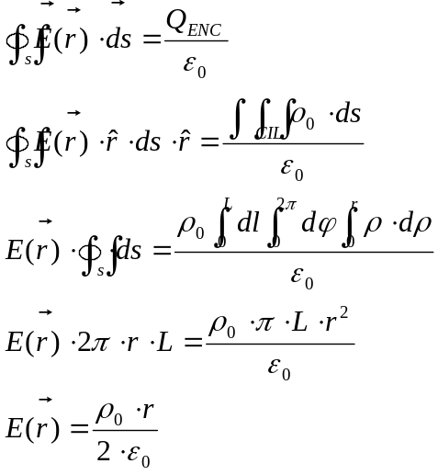

- Si r>a

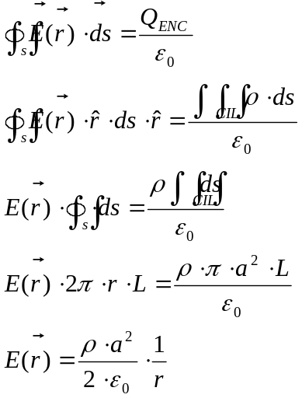

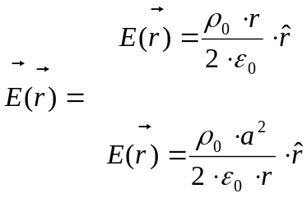
Si r<a

Si r>a

